Opgaveformulier Pinkstertoernooi 2018

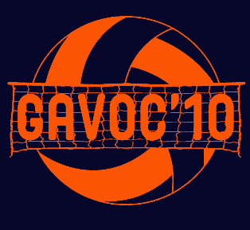

VERENIGING-GROEP: . . . . . . . . . . . . . . . . . . . . . . . . . . . . . . . . neemt deel met de volgende teams:

A. 1e / 2e klas heren . . .. . . . . . team(s) 3 TEGEN 3

B. 1e / 2e klas dames . . . . . . . . . team(s), 3 TEGEN 3

C. Gemengde recreanten . . .. . . . . . team(s)

D. Recreanten . . . . . . . . . damesteam . . . . . . . herenteam

In verband met het goede contact tussen de ingeschreven teams en het toernooisecretariaat verzoek ik je vriendelijk hiertoe de contactpersonen op te geven voor de ingeschreven teams. Dit ook voor de toezending van het programma.
Contactpersoon:
Naam: ……………………………………………
Adres: ……………………………………………
Postcode ……………………………………………
Plaats ……………………………………………
Telefoonnummer ……………………………………………
E-mail …………………………………………… graag invullen voor de communicatie

De formulieren dienen voor 28 april gestuurd te worden naar de toernooicommissie:
Mailen verdient de voorkeur!
Corina Dam
Oude Steenstraat 12
4751 GT Oud Gastel
06-23535021
corina.dam@hotmail.com

